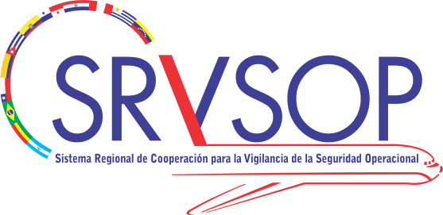

Proyecto OACI RLA/99/901

Seminario/taller sobre implementación del SMS en aeródromos
(Lima, Perú, 4 al 6 de mayo de 2015)

FORMULARIO DE INSCRIPCIÓN

País-Organización: ……………………………………………………………………………………………….

Nombre: ………………………………………………………………………………………………………..

…………………………………………………………………………………………………………………….

Cargo oficial en su país u organización:….……………………………………………………………………..

Dirección oficial en su país: …………………………………………………………………………………......

Teléfono: ……………… Fax: ……………… Correo electrónico: …………………………………………….

Hotel o dirección en Lima: ………………....…………………………………………………………………

Fecha, hora y vuelo de llegada: ……………………………………………………….........................................

Fecha, hora y vuelo de salida: ………………………………………………………...........................................

Firma: ………………………………………………… Fecha: ………………………………………………..

Se ruega enviar este formulario de inscripción antes del 6 de abril de 2015 a la Oficina Regional Sudamericana de la OACI en Lima, por correo-e icaosam@icao.int o fax al número (511) 611 8689.

